Министерство науки и высшего образования Российской Федерации

Федеральное государственное бюджетное образовательное учреждение

высшего образования «Кубанский государственный университет»

Кафедра вычислительных технологий

**ОТЧЕТ**

о выполнении лабораторной работы

по дисциплине «Программирование в компьютерных сетях»

Выполнил: ст. гр. 26/2

Романов В.В.

Проверила: преподаватель

Приходько Т.А.

Краснодар

2023

**Цель работы:** разработать PHP-программу, которая работает по схеме: каждый ответ студента сохраняется в сессии и формируется новая страница с вопросом, результат тестирования вычисляется в файле result.php.

**Ход работы:**

1. Покажем исходный набор всех файлов разработанной программы.

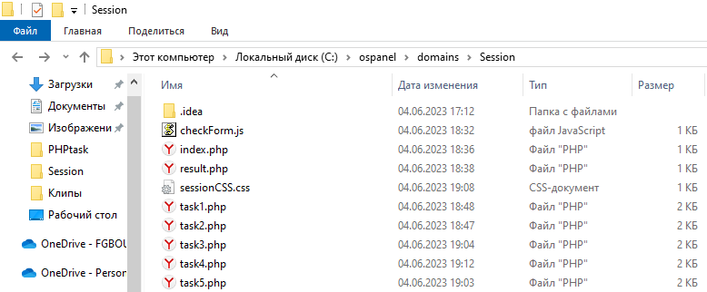

Рис.1

1. Листинг программы.

**HTML-код:**

<!DOCTYPE html>

<html>

<head>

<title>Викторина</title>

<meta charset="utf-8">

<style>

<?php echo file_get_contents("sessionCSS.css"); ?>

</style>

</head>

<body>

<form action="task1.php" method="post" class="quiz">

<p>Викторина на тему:"Советские фильмы"</p>

<input type="submit" name="Submit" class = "next" value="Поехали!">

</form>

</body>

</html>

**CSS-код:**

.quiz

{

font-size: 18pt;

padding: 3px;

font-family: monospace;

}

.next

{

background-color: orange;

font-size: 18pt;

font-family: monospace;

margin-top: 10px;

}

label{margin-right: 15px;}

input[type="radio"] {

appearance: none;

border-radius: 50%;

width: 16px;

height: 16px;

border: 2px solid black;

margin-right: 5px;

position: relative;

top: 4px;

}

input[type="radio"]:checked {border: 6px solid black;}

**JS-код:**

document.addEventListener("DOMContentLoaded", function(){

var Button = document.querySelector(".next");

var Form = document.querySelector(".quiz");

function check()

{

var radio = Form.querySelectorAll('input[type="radio"]');

var Checked=false;

for (var i=0;i<radio.length;i++)

if(radios[i].checked)

Checked=true;

return Checked;

}

Button.addEventListener("click",function(e){

if(!check())

e.preventDefault();

});

});

**PHP-код:**

<?php

session_start();

$_SESSION['arrayAnswer'][]= $_POST['answer5'];

$score=0;

if($_SESSION['arrayAnswer'][0]=="2")

$score++;

if($_SESSION['arrayAnswer'][1]=="1")

$score++;

if($_SESSION['arrayAnswer'][2]=="3")

$score++;

if($_SESSION['arrayAnswer'][3]=="1")

$score++;

if($_SESSION['arrayAnswer'][4]=="1")

$score++;

if($score<3) $descript='Вы плохо знаете советскую классику';

else $descript='Так держать!';

echo "<div class='quiz'>Результат: " .$score."/".$_SESSION['count']. "</br>". $descript."</div>";

?>

<!DOCTYPE html>

<html>

<head>

<title>Викторина</title>

<meta charset="utf-8">

<style>

<?php echo file_get_contents("sessionCSS.css"); ?>

</style>

</head>

<body>

</body>

</html>

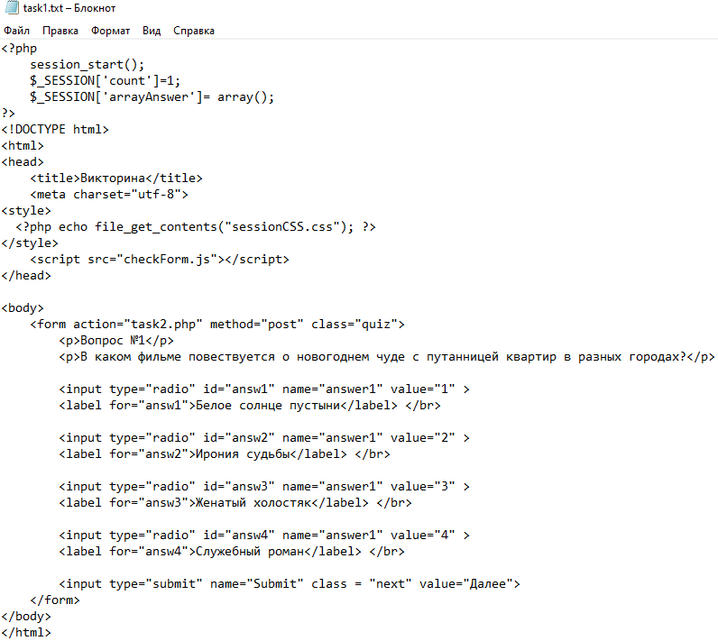

Рис.2 – task1

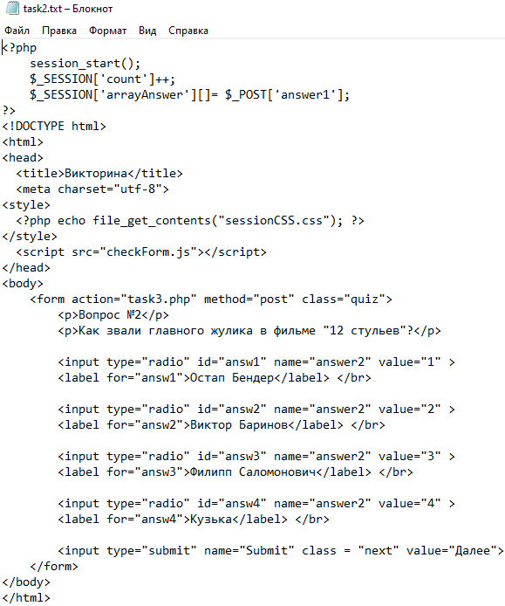

Рис.3 – task2

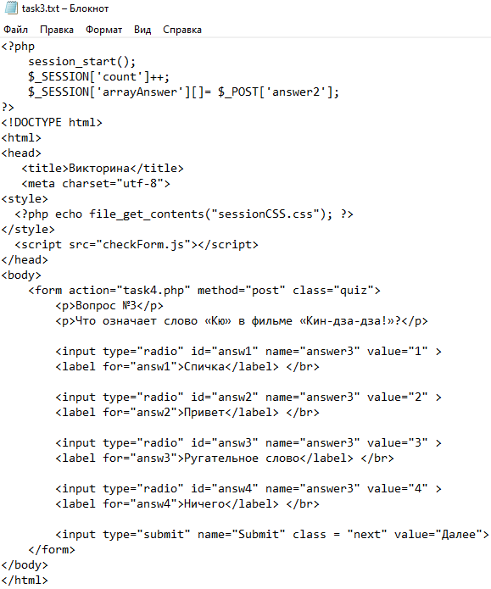

Рис.4 – task3

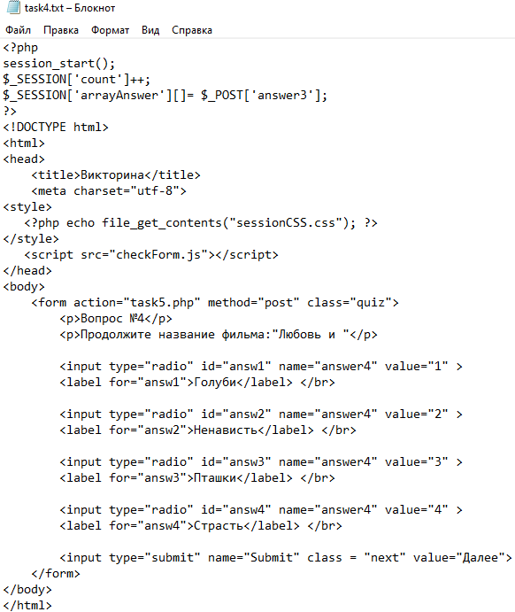

Рис.5 – task4

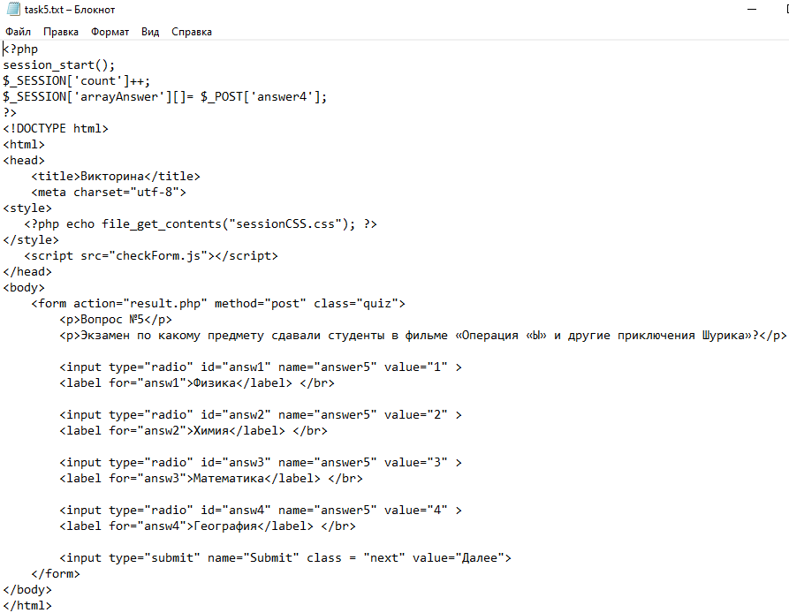

Рис.6 – task5

1. Проверим правильность разработанной программы.

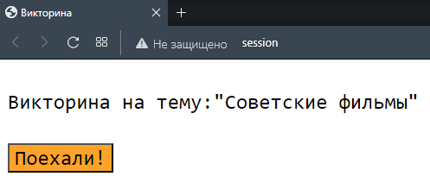

Рис.7

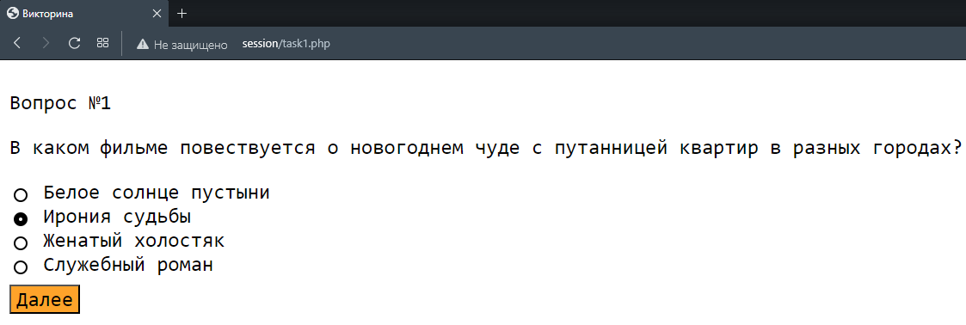

Рис.8

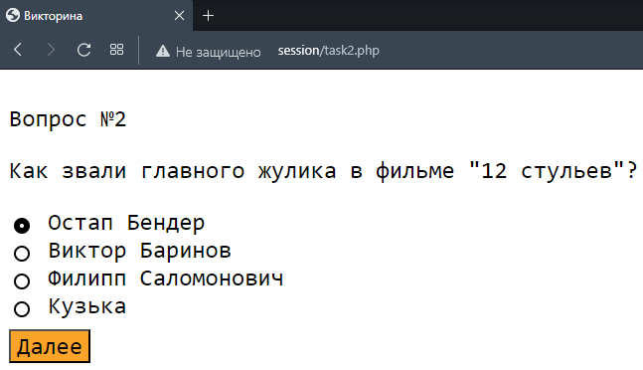

Рис.9

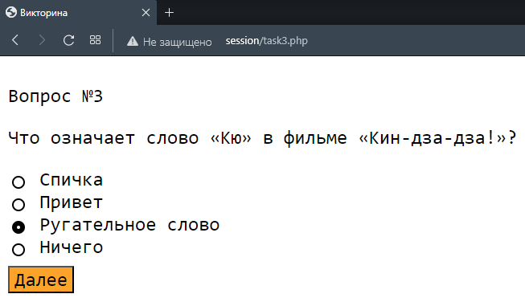

Рис.10

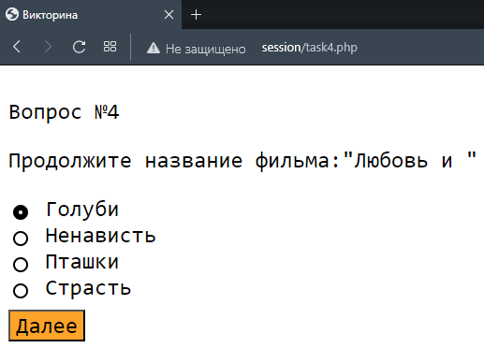

Рис.11

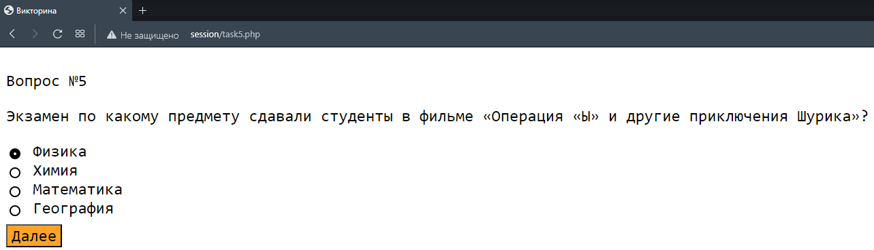

Рис.12

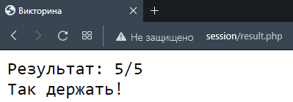

Рис.13 – Тест пройден

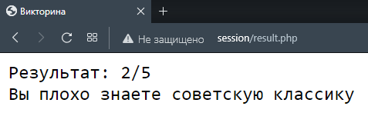

Рис.14 – Тест провален